Čtvrtý klimatický průzkum EIB
V Lucemburku dne 1. února 2022
Ochrana klimatu vs. létání na dovolenou: Pro mladé lidi nemožná volba.

Druhá část klimatického průzkumu EIB pro období 2021–2022 zkoumá názory obyvatel na změnu klimatu v rychle se měnícím světě. Výsledky aktuálního průzkumu se soustředí na individuální chování občanů a kroky, které podnikají v boji proti změně klimatu.

- 73 % Čechů má pocit, že ve svém každodenním životě dělají v boji proti změně klimatu vše, co je v jejich silách; většina je ale přesvědčena, že totéž nelze říci o jejich krajanech
- 48 % Čechů, kteří mají automobil nebo uvažují o jeho koupi, uvádí, že příště si pořídí vůz s hybridním pohonem, nebo elektromobil (což je 19 procentních bodů pod průměrem EU), zatímco 52 % by i nadále volilo benzínový nebo naftový motor
- 57 % Čechů uvádí, že při volbě místa, kde plánují strávit dovolenou, zvažují také otázky změny klimatu
- 38 % mladých Čechů bere změnu klimatu v potaz při hledání zaměstnání
- 50 % mladých Čechů již nakupuje oblečení z druhé ruky raději než nové

To jsou jen některé z výsledků první zprávy o klimatickém průzkumu v období 2021-2022, který dne 27. října zveřejnila Evropská investiční banka (EIB). EIB je úvěrovou institucí Evropské unie a největším mnohostranným poskytovatelem úvěrů na projekty v oblasti klimatu na světě.
Poptávka po vozech s hybridním pohonem či elektromobilech je výhledově zhruba stejná jako po automobilech se spalovacím motorem
Na dotaz ohledně svých budoucích preferencí 48 % Čechů, kteří uvažují o koupi automobilu, odpovídá, že si vyberou buď hybridní vůz, nebo elektromobil. Tato hodnota je o čtyři procentní body nižší, než činí podíl českých respondentů, kteří by si koupili vůz s benzínovým nebo naftovým motorem (52 %). Konkrétněji, 31 % by si koupilo vůz s hybridním pohonem a 17 % by volilo elektromobil.
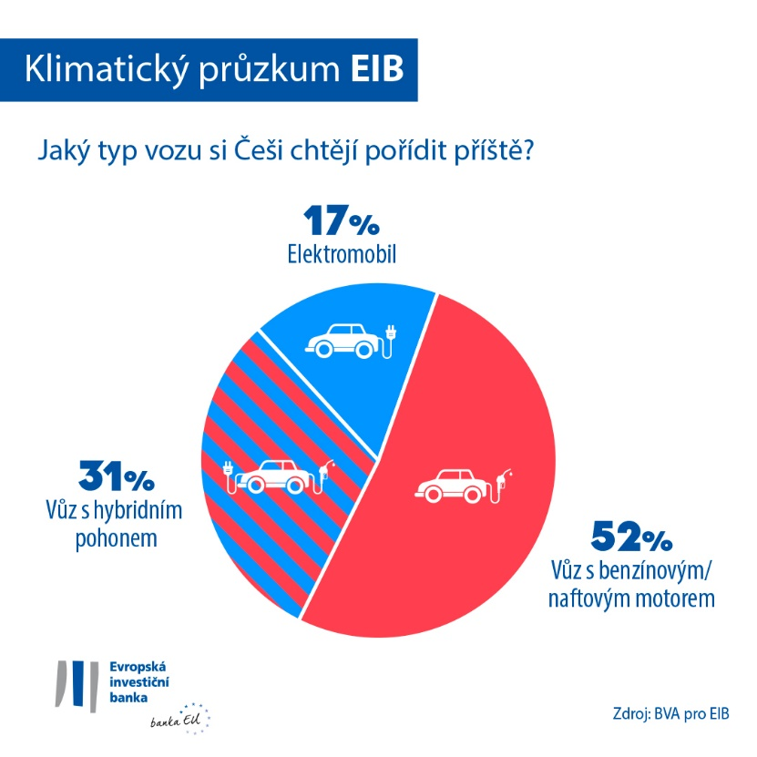
Vozidla s benzínovým/naftovým motorem jsou pro většinu Čechů, kteří si hodlají pořídit automobil, i nadále první volbou, a to ve všech věkových skupinách: 52 % respondentů ve věku 30–64 let by si pořídilo vůz s benzínovým/naftovým motorem, oproti 48 % v kategorii 15–29 let a 53 % osob starších 65 let. Koupě elektromobilu je nejpravděpodobnější u respondentů ve věkové kategorii 15–29 let (27 %), ve srovnání s kategorií 30–64 let (14 % uvádí, že by volilo elektromobil) a lidmi staršími 65 let (15 %). Vozidla s hybridním pohonem jsou zjevně nejoblíbenější mezi Čechy ve věku 30–64 let (34 % by si pořídilo vůz s hybridním pohonem, oproti 24 % ve věku 15–29 let a 32 % u osob starších 65 let).
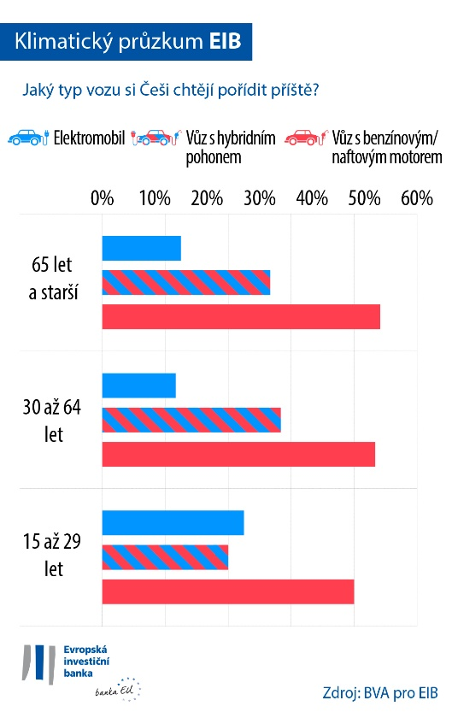
19 % celé české populace uvádí, že v současné době nemá osobní vůz ani neplánuje si jej pořídit (šest procentních bodů nad průměrem EU).
Skutečnost, že 48 % Čechů z množiny těch, kteří uvažují o koupi automobilu, by podle svých slov příště volilo vůz s hybridním pohonem nebo elektromobil, naznačuje, že Češi jsou zjevně méně nakloněni přechodu na nové automobilové technologie, než činí průměr pro východní Evropu (71 %) a než je tomu v Maďarsku (72 %), Polsku (73 %), Slovensku (65 %) a Rakousku (51 %).
Konkrétněji jsou při koupi osobního vozu Češi uvažující o koupi vozu (31 %), stejně jako Rakušané (28 %), zjevně méně nakloněni pořídit si automobil na hybridní pohon než Poláci (46 %), Slováci (41 %), Maďaři (37 %) a obyvatelé východní Evropy v průměru (42 %).
Krom toho je u Čechů, kteří si kupují automobil, zřejmě nejméně populární varianta pořízení elektromobilu (17 %), ve srovnání s průměrem pro východní Evropu (30 %), Maďarskem (35 %), Rakouskem (23 %), Polskem (27 %) a Slovenskem (24 %), kde je elektromobil zjevně atraktivnější volbou.
Obecně platí, že Evropané, kteří mají automobil nebo uvažují o jeho koupi, tendenci upřednostňovat vozidla na hybridní pohon (39 %), po nichž následují vozy s benzinovým nebo naftovým motorem (33 %), a až poté elektromobily (28 % respondentů uvádí, že by si příště pořídili elektromobil). Zatímco Číňané uvažující o koupi osobního vozu jsou nejvíce nakloněni koupi elektromobilu (44 %), Američané by nejčastěji volili vozidla s hybridním pohonem (38 %), následovaná vozy s benzinovými nebo naftovými motory (33 %), a až poté elektromobily (29 %).
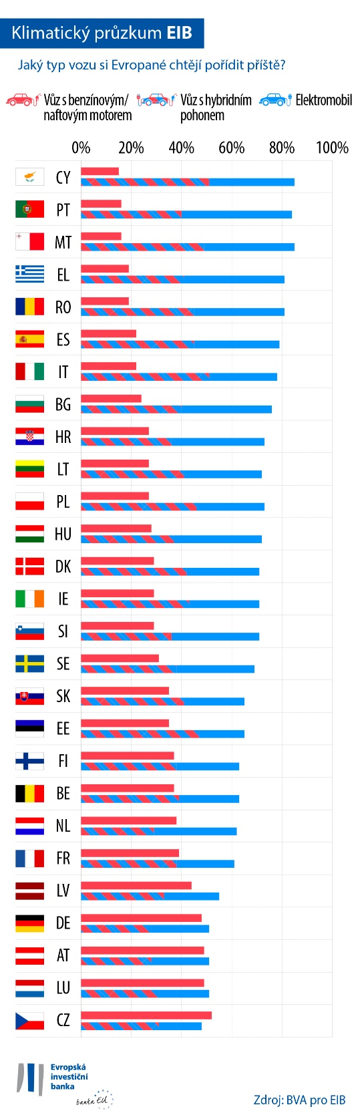
Ochrana klimatu vs. létání na dovolenou
57 % českých respondentů uvádí, že při volbě místa, kde plánují strávit dovolenou, zvažují také otázky změny klimatu. Tyto úvahy jsou ještě silnější u lidí mladších 30 let (61 %). Polovina mladých lidí (49 %, oproti 27 % osob ve věku 30–64 let a 24 % osob ve věku 65 let a starších) však uvádí, že v roce 2022 bude na letní dovolenou cestovat letecky. Více než čtvrtina z nich (28 %, oproti 17 % osob ve věku 30–64 let a 11 % osob ve věku 65 let a starších) uvádí, že poletí do nějaké vzdálené destinace.
Nákup oblečení, volba zaměstnání, výběr banky: nakolik ovlivňují rozhodování lidí klimatické úvahy
43 % Čechů uvádí, že namísto nového oblečení pořizují raději oblečení z druhé ruky (jeden procentní bod nad průměrem EU). U žen je taková volba pravděpodobnější než u mužů (52 % žen, oproti 33 % mužů).
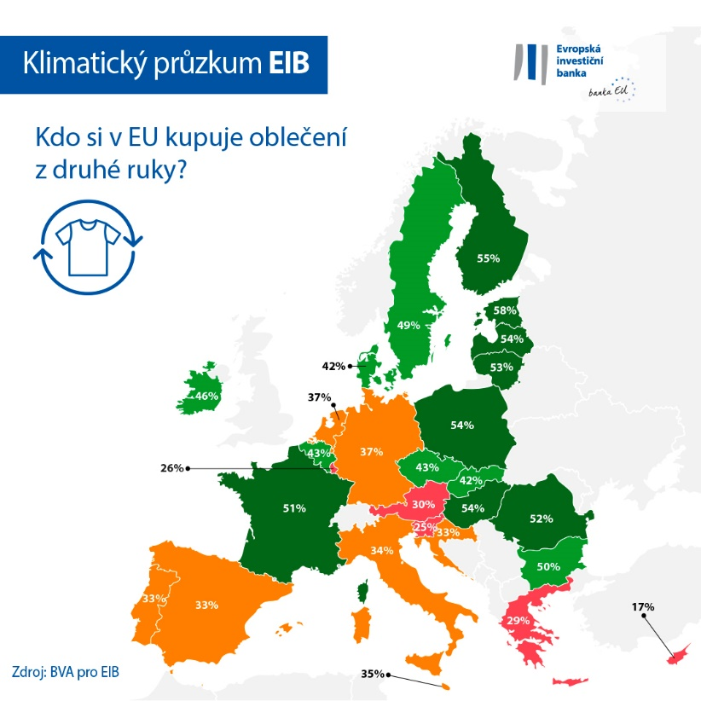
33 % Čechů bere při hledání zaměstnání v úvahu změnu klimatu. To platí zejména pro věkovou kategorii 15–29 let: Při hledání práce bere změnu klimatu v úvahu 38 % z nich, oproti 34 % osob ve věku 30–64 let.
Celkem 46 % Čechů zvažuje otázky změny klimatu, když si vybírají banku nebo investují své úspory.
Viceprezidentka EIB Lilyana Pavlova k tomu uvádí: „I přes zřetelné generační rozdíly Češi stále více uzpůsobují svou mobilitu a spotřební návyky tak, aby vyhověli kritériím udržitelnosti a přispěli tak k boji se změnou klimatu. Tyto posuny v individuálním chování dokládají, že lidé všech věkových kategorií jsou ochotni ve svém každodenním životě učinit více ke zmírnění klimatické krize. Tato přání, jež byla vyjádřena v průběhu klimatické konference COP26, jsou jasným dokladem podpory našeho úsilí o prosazení ekologické transformace. Jednou z klíčových úloh EIB, jakožto klimatické banky EU, je financování inovativních projektů, které pomohou při vytváření budoucnosti bez uhlíku pro všechny.“
Zde si můžete stáhnout excelovou tabulku s nezpracovanými údaji pro všech 30 zemí, v nichž byl průzkum proveden. Kliknutím sem získáte v rámci internetových stránek EIB přístup ke zvláštní stránce, kde jsou uvedena hlavní zjištění IV. klimatického průzkumu EIB.
KONEC

Kontakt pro média – JONA Tibor t.jona@eib.org
O klimatickém průzkumu EIB
Evropská investiční banka uskutečnila svůj čtvrtý klimatický průzkum, v jehož rámci do hloubky zjišťuje, jaký mají lidé názor na změnu klimatu. Cílem tohoto čtvrtého klimatického průzkumu EIB, který proběhl ve spolupráci se společností BVA, jež se specializuje na průzkumy trhu, je zajistit pro účely širší diskuse informace o postojích a očekáváních ohledně opatření v oblasti klimatu. Průzkumu se v období od 26. srpna do 22. září 2021 zúčastnilo více než 30 000 respondentů, přičemž v každé z 30 zemí byl sestaven reprezentativní soubor dotazovaných.
O Evropské investiční bance
Evropská investiční banka (EIB) je institucí Evropské unie (EU), která se specializuje na poskytování dlouhodobých úvěrů a kterou vlastní členské státy EU. Dává k dispozici dlouhodobé zdroje financování na životaschopné projekty a přispívá tím k dosažení politických cílů EU v Evropě i jinde. Evropská investiční banka působí přibližně ve 160 zemích a je jedním z největších mnohostranných poskytovatelů úvěrů na projekty v oblasti klimatu na světě. Skupina EIB nedávno přijala svůj klimatický plán, který jí má pomoci splnit ambiciózní cíl, jímž je podpořit v nadcházejícím desetiletí do roku 2030 částkou ve výši 1 bilionu eur investice do opatření v oblasti klimatu a environmentální udržitelnosti a zároveň poskytnout více než 50 % svého financování na opatření v oblasti klimatu a environmentální udržitelnosti již do roku 2025. Součástí tohoto plánu je také sladění všech nových operací skupiny EIB s cíli a zásadami Pařížské dohody od začátku roku 2021.
O společnosti BVA
Společnost BVA, která se zaměřuje na výzkumy veřejného mínění a konzultační služby, je považována za jednu z nejinovativnějších firem v oblasti průzkumů trhu. V rámci svého zaměření na behaviorální marketing spojuje datovou a sociální vědu. Data jsou v jejím podání inspirací i živým organismem. Společnost BVA je také jedním z více než 40 členů celosvětové nezávislé sítě pro průzkum trhu (WIN), která sdružuje přední světové subjekty v této oblasti.

Mezi tyto východoevropské země patří Bulharsko, Česká republika, Estonsko, Chorvatsko, Litva, Lotyšsko, Maďarsko, Polsko, Rumunsko, Slovensko a Slovinsko.

